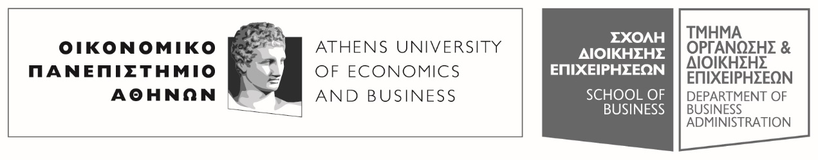
Πατησίων 76, 104 34 Αθήνα. Tηλ.: 210 8203308-311, 210 8203375 / Fax: 210 8230966
76, Patission Street, Athens 104 34 Greece. Tel.: (+30) 210 8203308-311, 210 8203375 / Fax: (+30) 210 8230966
E-mail: ode@aueb.gr / www.aueb.gr

ΑΝΑΚΟΙΝΩΣΗ

Για τους φοιτητές του Τμήματος ΟΔΕ

ΑΝΑΚΟΙΝΩΣΗ:
Η σημερινή διάλεξη στο μάθημα "High tech-Βιομηχανικό Μάρκετινγκ" δεν θα πραγματοποιηθεί.
Η αναπλήρωση θα γίνει την Τετάρτη 17/5 και ώρα 19:00-21:00 στην αίθουσα Α32.

Από τη Γραμματεία του Τμήματος

